ПРАКСА У ТУРСКОЈ УЗ РАД СА ДЕЦОМ!
Ако си млада особа заинтересована за путовање и развијање професионалних вештина у раду са децом онда је можда баш ово права понуда за тебe!
Студентска oрганизација AIESEC ти овом праксом у турском граду Измир пружа прилику за рад са тамошњим основцима и средњошколцима. Циљ пројекта под називом Meet my world јесте подизање свести омладине о важности испуњавања циљева одрживог развоја, али и да ти пружи прилику за професионално усавршавање. Твоје главне активности ће током ових шест недеља бити да кроз игру и радионице ученицима пренесеш значај једнакости полова, културне различитости и мира у свету. 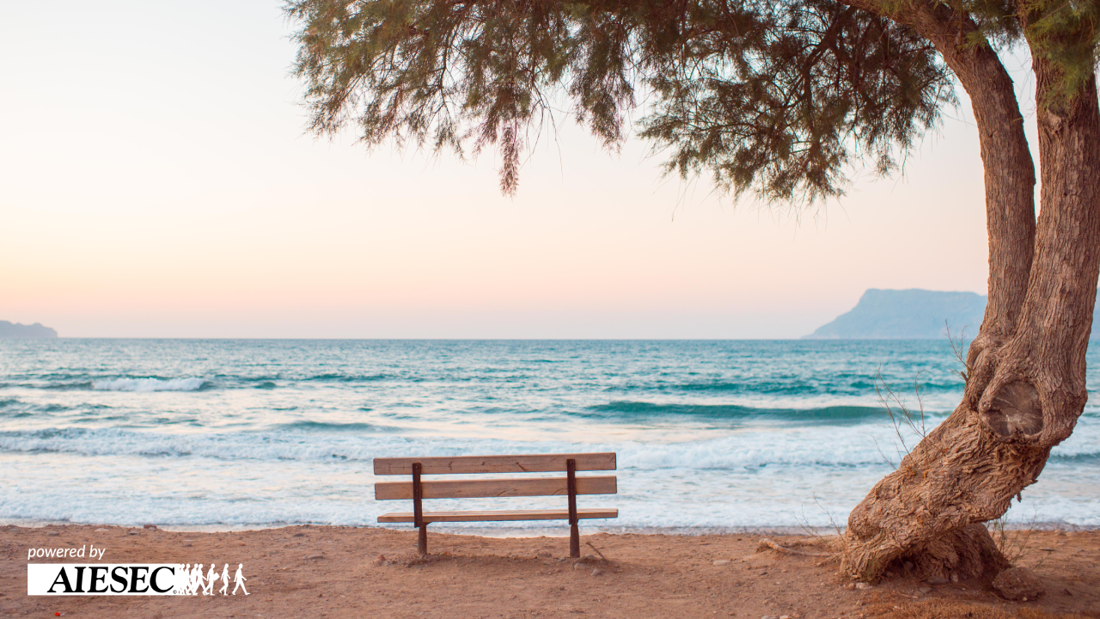Измир или древна Смирна је турска лука која је између осталог популарно туристичко место познато по нарочито пријатној клими. Овај трећи по величини турски град представља спој једноставности и егзотике старих градских четврти.

Шта је AIESEC?
AIESEC је највећа светска организација вођена од стране младих. У више од 120 земаља се води истим циљем, а то је пружање прилике младим и амбициозним људима да стекну лидерске особине кроз вишенедељне праксе. Уколико желиш да будеш један од њих искористи прилику и пријави се овде!

Контакт информације
Софија Рајковић
Vice president of Outgoing Exchange
+381694472711
sofija.rajkovic@aiesec.net

